Додаток 1

Затверджено
рішенням виконкому
від 11.05.2012 № 320

ЕСКІЗ
типового вигляду зупинки громадського транспорту
у Львівській міській територіальній громаді

Варіант 1. Зупинка громадського транспорту
(з рекламною конструкцією типу “сіті-лайт“)

Характеристики:

Габарити: 4014 мм х 1700 мм х 2680 мм (залежно від містобудівних умов). Конструкція зупинки розбірна, виготовлена з труб круглого перетину з обробкою поверхні через гаряче оцинкування та порошкове покриття. Лавка – кольоровий пластик. Заднє та бокове скло – безпечне гартоване скло товщиною 10 мм. Дах – тоноване гартоване скло з нанесенням захисної плівки (закріплений за допомогою гумових ущільнювачів та алюмінієвих притискних планок).

Варіант 2. Зупинка громадського транспорту
(без рекламної конструкції типу “сіті-лайт“)

Характеристики:

Габарити: 4014 мм х 1700 мм х 2680 мм (залежно від містобудівних умов). Конструкція зупинки розбірна, виготовлена з труб квадратного перетину з обробкою поверхні через гаряче оцинкування та порошкове покриття. Лавка – дерев’яний масив з нанесенням захисного покриття. Заднє та бокове cкло – безпечне гартоване cкло товщиною 10 мм. Дах – тонований сотовий полікарбонат товщиною 10 мм (закріплений за допомогою гумових ущільнювачів та алюмінієвих притискних планок).

Варіант 3. Зупинка громадського транспорту
(без рекламної конструкції типу “сіті-лайт“)

Характеристики:

Габарити: 4014 мм х 1700 мм х 2680 мм (залежно від містобудівних умов). Конструкція зупинки розбірна, виготовлена з труб круглого перетину з обробкою поверхні через гаряче оцинкування та порошкове покриття. Лавка – кольоровий пластик. Заднє та бокове скло – безпечне гартоване скло товщиною 10 мм. Дах – тонований сотовий полікарбонат товщиною 10 мм (закріплений за допомогою гумових ущільнювачів та алюмінієвих притискних планок).

Варіант 4. Зупинка громадського транспорту
(з двома рекламними конструкціями типу “сіті-лайт“)

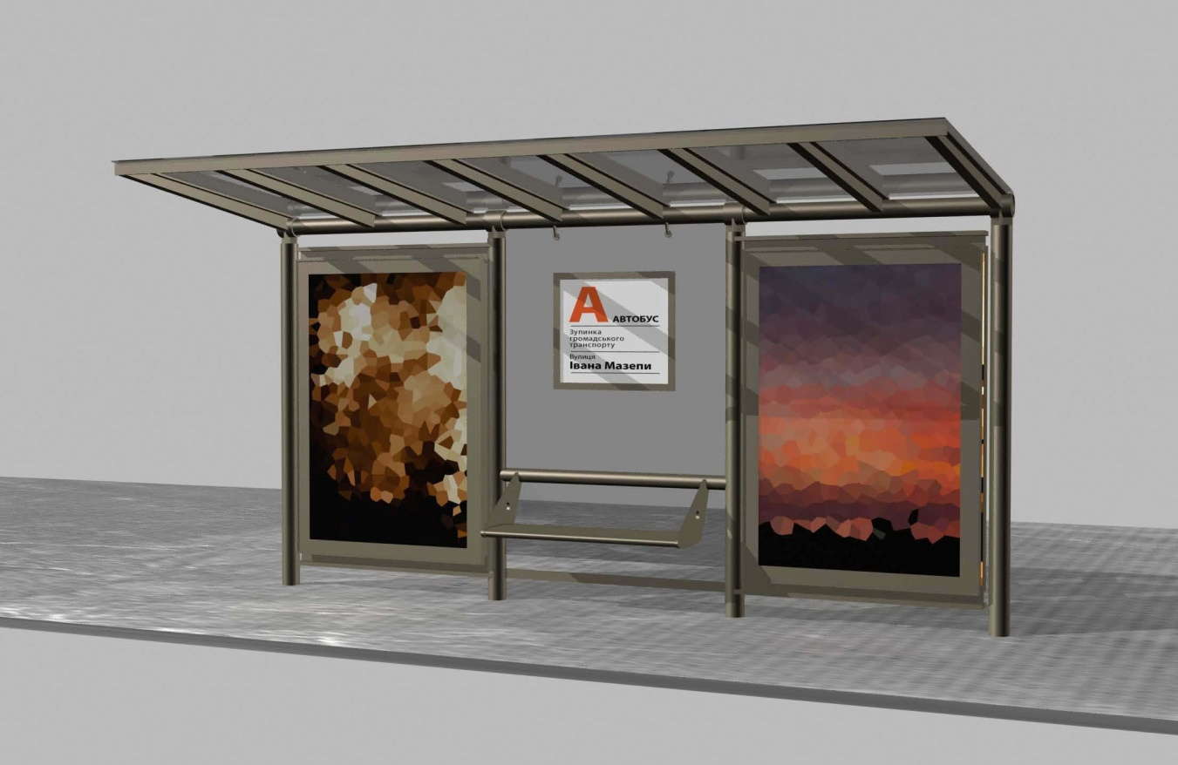

Характеристики:

Габарити: 4014 мм х 1700 мм х 2680 мм (залежно від містобудівних умов).
Конструкція зупинки розбірна, виготовлена з труб круглого перетину з обробкою поверхні через гаряче оцинкування та порошкове покриття. Лавка – кольоровий пластик. Заднє скло – безпечне гартоване скло товщиною 10 мм. Дах – тоноване гартоване скло з нанесенням захисної плівки (закріплений за допомогою гумових ущільнювачів та алюмінієвих притискних планок).

Варіант 5. Зупинка громадського транспорту
(з рекламною конструкцією типу “сіті-лайт“)

Характеристики:

Габарити: 4880 мм х 1750 мм х 2554 мм (модульність конструктиву дозволяє збільшити/зменшити розмір зупинки). Конструкція виготовлена з труб прямокутного перетину 80 мм х 40 мм (або 100 мм х 50 мм) з обробкою поверхні через гаряче оцинкування та подальше полімерне покриття. Лавка – перфорований металічний лист з гарячим оцинкуванням та подальшим полімерним покриттям. Заднє та бокове скло – безпечне гартоване скло товщиною 8 мм. Дах – тоноване гартоване скло товщиною 8 мм з нанесенням захисної плівки. Фундамент – суцільна залізобетонна плита.

Керуючий справами
виконкому М. Литвинюк

Віза:

Начальник управління
транспорту та зв’язку В. Щир

